实验教学智能管理系统基本功能操作

中心负责人、中心中心管理员 2
1、基础数据设置 2
1.1实验任务修改 2
1.2实验中心、实验教师、实验项目设置 2
2、实验教学管理 2
2.1实验排课（承担实验任务） 2
2.2禁止排课设置 2

中心负责人、中心中心管理员

1、基础数据设置

1.1实验教学任务修改
1.1.1.中心负责人或中心管理员都可对本中心的实验教学任务进行修改,可修改实验课程，增加或删除选课学生。
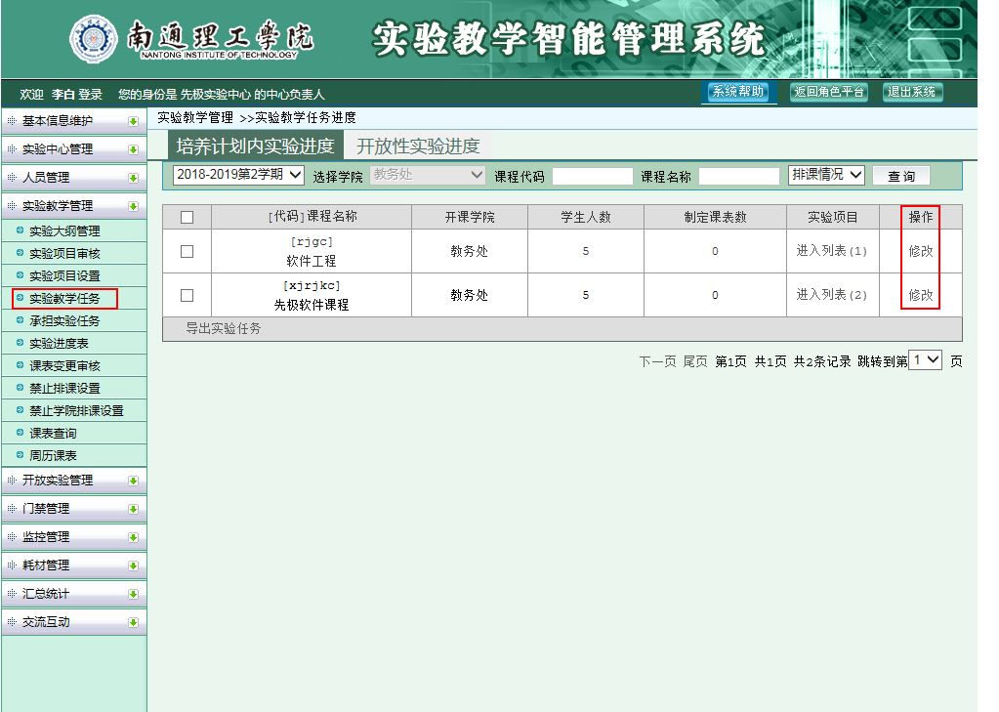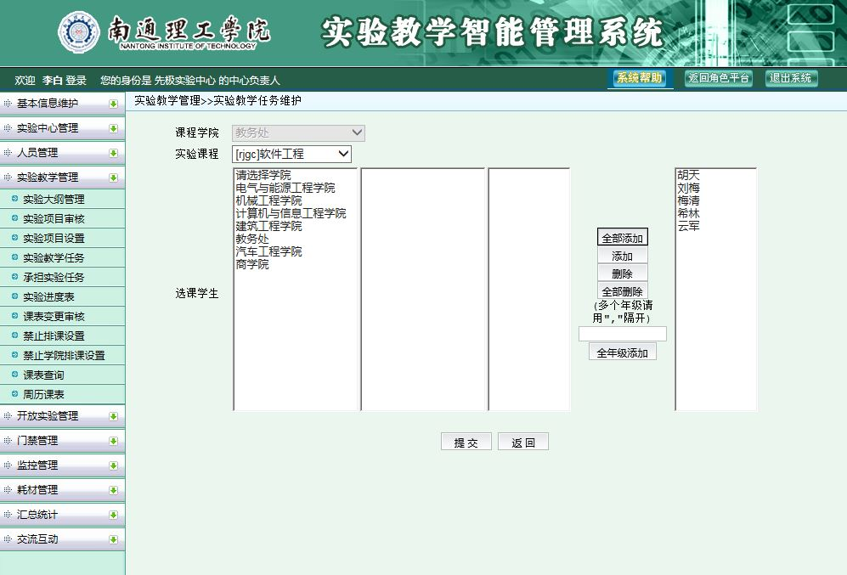

1.2实验中心、实验教师、实验项目设置
1.2.1.中心负责人或中心管理员都可对本实验中心进行修改。
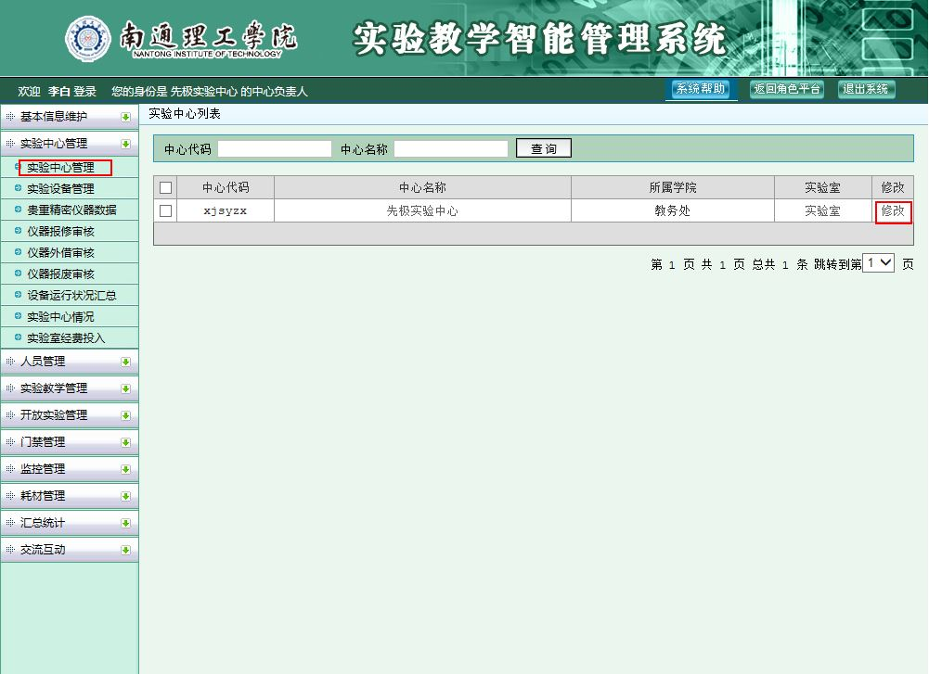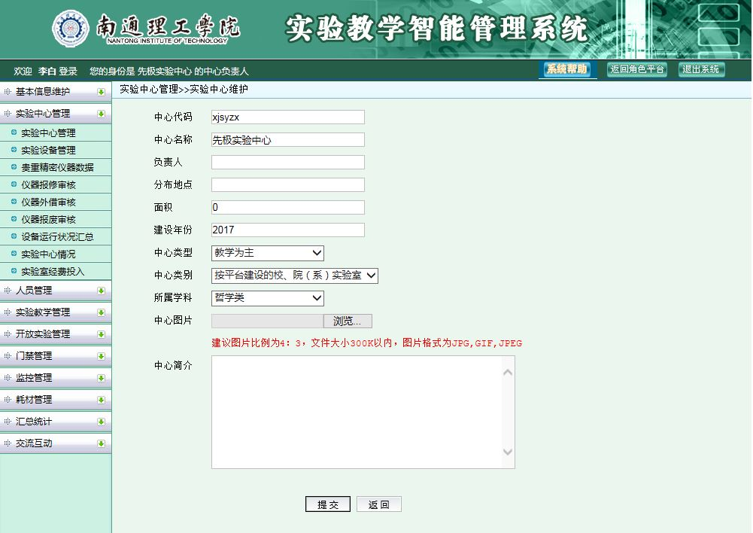
1.2.2. 中心负责人或中心管理员都可对本实验中心的教师进行增、删、改、查的操作。
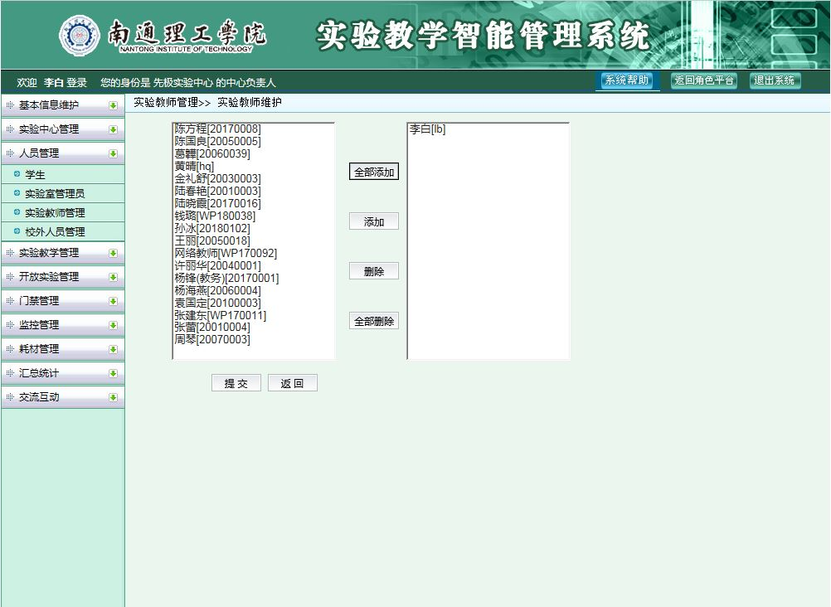
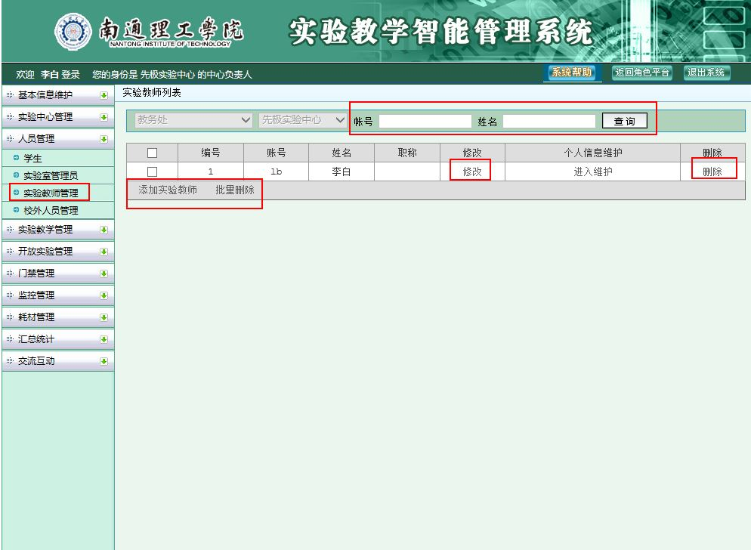
1.2.3. 中心负责人或中心管理员都可对本实验中心的实验项目进行设置分配承担教师和开课地点。
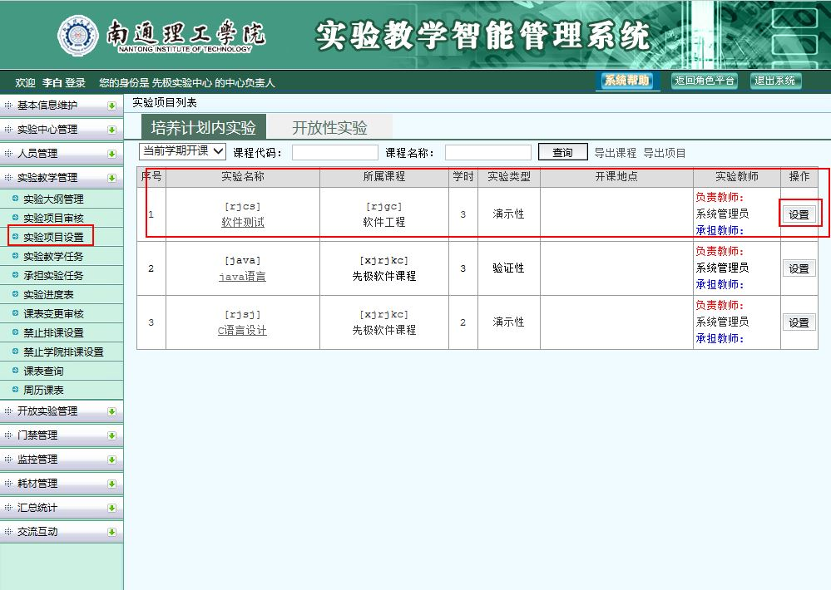
这边点击设置，进入二级页面设置该项目的负责教师，承担教师，开课的地点，然后点击提交，即完成实验教师及上课地点的分配工作。（这边要注意的是这的承担教师需要在实验教师管理那增加才会显示在这）
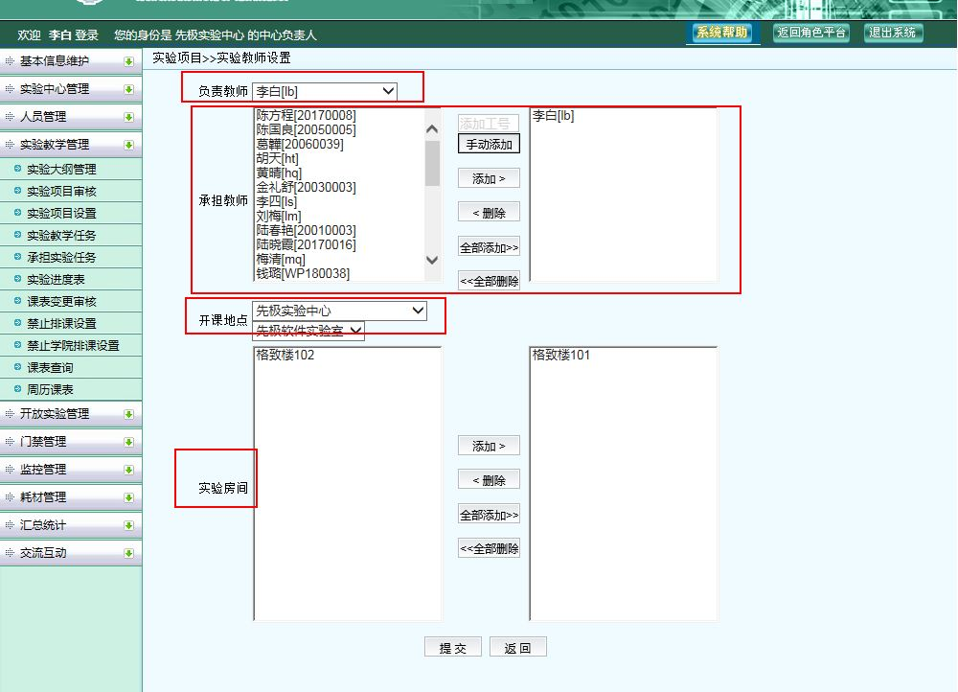
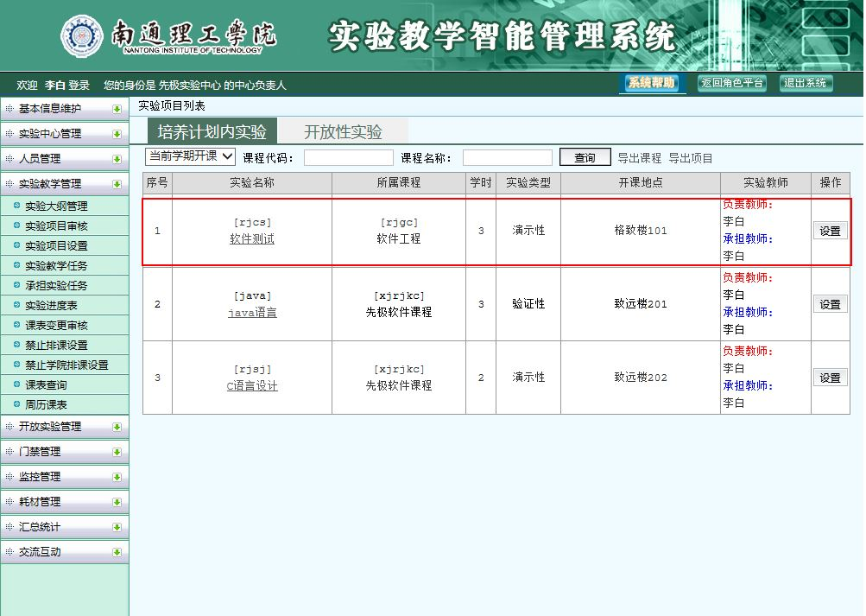

2、实验教学管理
特别提醒：中心负责人和中心管理员排课有2个前提设置。
- 必须要有教学任务，即“实验教学任务”菜单要有对应课程的数据。
②课程的排课身份要设置为“管理员”排课。系统默认“教师”排，可以用学院管理员或教学院长身份的账号，在实验教学管理实验大纲管理选定要改排课身份相应的课程修改“排课身份”。
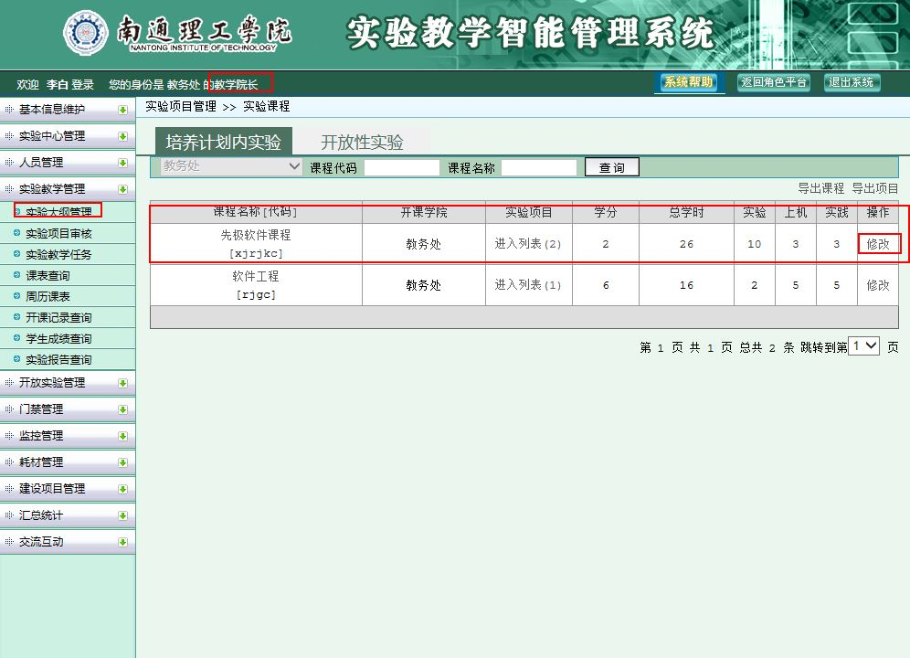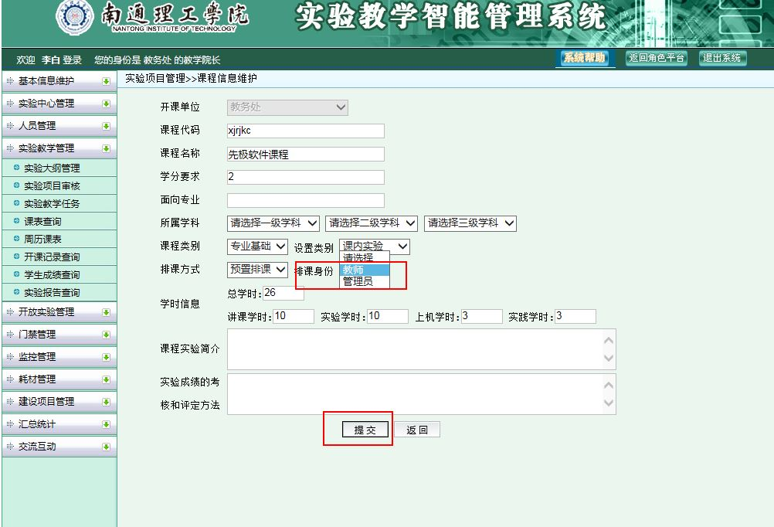

2.1实验排课（承担实验任务）
2.1.1.中心负责人和中心管理员都可进行实验排课。（这边排课可参考实验教师排课的操作）首先选择学生选好后点击提交，然后点击预置排课进行排课。
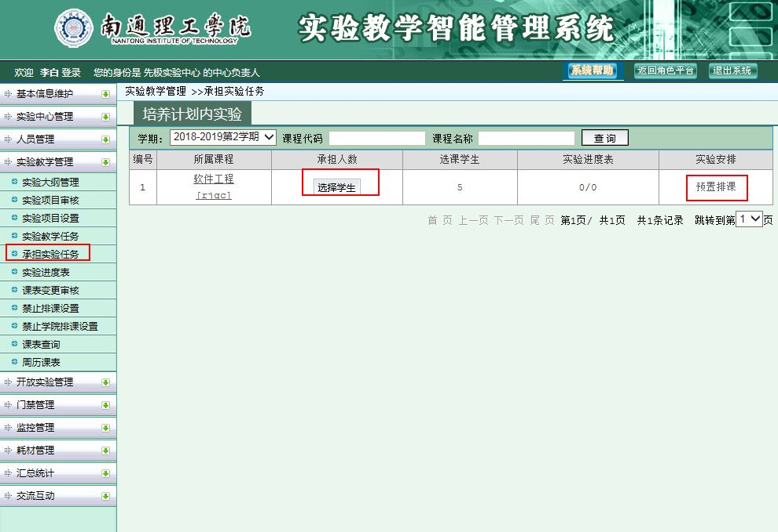
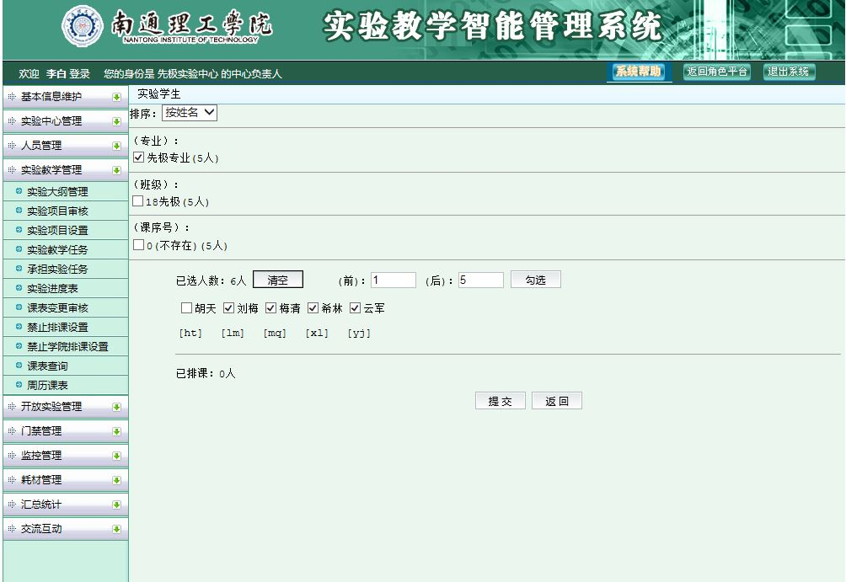
中心排课与教师排课不同的地方就是中心的课表需要分配实验教师及项目教师则无需这么做。
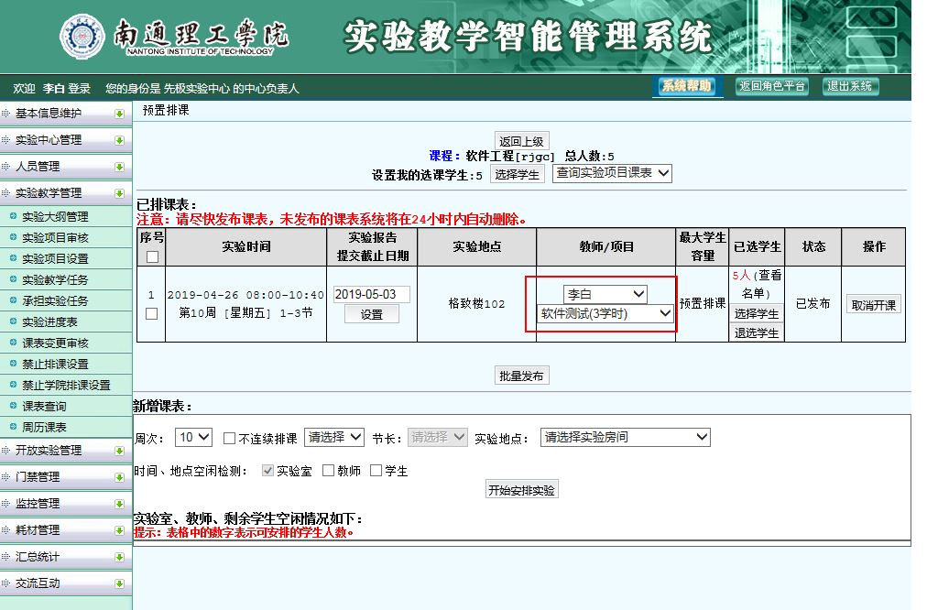
2.2禁止排课设置
2.2.1.找到实验教学管理点击禁止排课设置，设置按日期或周次设置节次、月份然后进行添加或删除禁止排课的时间。
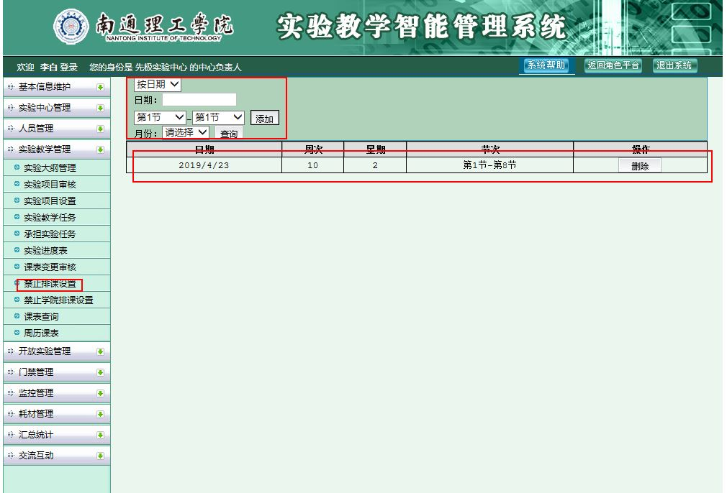
这边还有禁止学院排课的设置，选择相应的学院进行添加或删除来对其进行限制。
